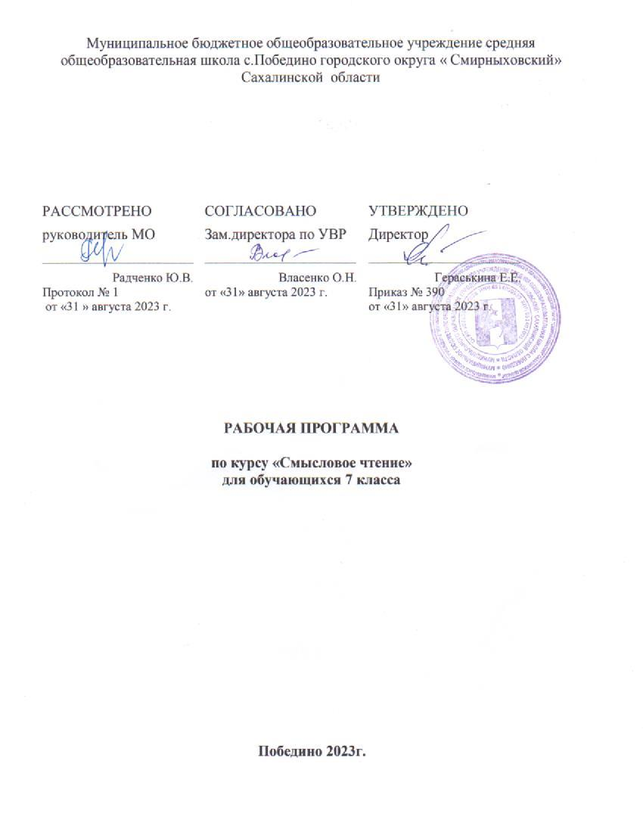

Пояснительная записка

Дополнительная образовательная программа «Основы смыслового чтения» составлена в соответствии с требованиями Государственного образовательного стандарта ООО и направлена на формирование и развитие метапредметных результатов ООП ООО.
Рабочая программа факультативного курса направлена на выполнение миссии школы: способствовать становлению личности, готовой самостоятельно принимать решения в ситуации выбора, способной к сотрудничеству, к постоянному самосовершенствованию, способной учиться всю жизнь, адаптироваться к быстро меняющимся условиям по направлению «Духовно – нравственное воспитание школьников».
В федеральном государственном образовательном стандарте основного общего образования в п. 10 «Метапредметные результаты освоения основной образовательной программы основного общего образования» выделяет отдельным умением «смысловое чтение».
В современном обществе умение читать не может сводиться лишь к овладению техникой чтения. Теперь это постоянно развивающаяся совокупность знаний, навыков и умений, т. е. качество человека, которое должно совершенствоваться на протяжении всей его жизни в разных ситуациях деятельности и общения (Г. С. Ковалёва, Э. А. Красновский, 2004). Понятие грамотности чтения включает такие важные признаки, как способность понимать требуемые обществом языковые формы выражения, использование письменной информации для успешного осуществления поставленных человеком перед собой целей и др. В итоге наиболее полное определение грамотности чтения таково: этоспособность человека к осмыслению письменных текстов и рефлексии на них, к использованию их содержания для достижения собственных целей, развития знаний и возможностей, активного участия в жизни общества. Рефлексия текста предполагает размышление о содержании (или структуре) текста и перенос его в сферу личного сознания. Только в этом случае можно говорить о понимании текста, о возможности использования человеком его содержания в разных ситуациях деятельности и общения.
Международные эксперты выделили и описали пять уровней грамотности чтения, каждый из которых замерялся по параметрам «поиск и восстановление информации», «интерпретация текста и обоснование выводов», «рефлексия и оценивание», т.е. включал психические процессы восприятия, памяти, мышления, внимания, воображения (Г.С.Ковалева, Э.А.Красновский, 2004). Эти уровни характеризуют различную по сложности деятельность учащихся с текстом в соответствии с каждым из выделенных в исследовании умений.
Результаты проведённого исследования показали, что в России существуют большие проблемы в формировании грамотности чтения, понимаемой в широком смысле слова как способности учащихся к осмыслению текстов различного содержания, формата и рефлексии на них, а также к использованию прочитанного в разных жизненных ситуациях. По всем трём шкалам («поиск и восстановление информации», «интерпретация текста и обоснование выводов» и «рефлексия и оценивание») результаты российских учащихся значительно ниже результатов учащихся из многих европейских стран (соответствуют 2-му уровню грамотности чтения).

Назначение программы
Курс «Основы смыслового чтения» является закономерным продолжением уроков русского языка, его дополнением.Грамотность чтения - это способность человека к осмыслению письменных текстов и рефлексии на них, к использованию их содержания для достижения собственных целей, развития знаний типов текстов.

Актуальность программы
В основе данной программы лежат различные подходы к формированию грамотного чтения. Во-первых, это внимание к элементарным единицам текста: слову, предложению, абзацу. Во-вторых, понимание и интерпретация текста невозможна без анализа структуры текста и его логических связей. Когда ученик, фиксируя их, учится составлять план, тезисы, конспекты, схемы и таблицы. В-третьих, понимание текста – это своего рода решение задач. А какая задача без вопроса. Ученика необходимо научить вести диалог с текстом (автором) задавая вопросы.

Цель: формирование навыков смыслового чтение и работы с содержащейся в текстах информацией; вызов интереса к языковым средствам, которыми пользуются авторы для усиления действенности высказывания, для помощи ученикам в овладении ими на практике.
Задачи:
- Научить осознанному чтению литературных, учебных, научно-познавательных текстов и инструкций, соответствующих возрасту
- Сформировать элементарные навыки чтения информации, представленной в наглядно символической форме.
- Обучить навыкам работы с текстами, содержащими рисунки, таблицы, диаграммы, схемы.
- Создать условия для овладения системой познавательных, коммуникативных, регулятивных учебных действий.

Психологи выделяют несколько уровней понимания текста.
Первый, самый поверхностный – это понимание фактов, того, о чѐм говорится.
Второй уровень характеризуется пониманием «не только того, о чѐм говорится, но и того, что говорится в высказывании», т. е. мыслей, связей, отношений, причин, следствий, скрытых за словами текста, а именно – подтекста.
Третий уровень предполагает осознание читателем общего настроения произведения, отношения автора к описанным событиям, персонажам, его оценок, а также осознание своего собственного отношения к тому, что написано и как написано.
Одним из путей развития читательской грамотности является стратегиальный подход к обучению смысловому чтению. Смысловое чтение – вид чтения, которое нацелено на понимание читающим смыслового содержания текста. В концепции универсальных учебных действий (Асмолов А.Г., Бурменская Г.В., Володарская И.А. и др.) выделены действия смыслового чтения, связанные:
с осмыслением цели и выбором вида чтения в зависимости от коммуникативной задачи;
определением основной и второстепенной информации;
формулированием проблемы и главной идеи текста.
Приемы стратегии смыслового чтения

Стратегии смыслового чтения | Н. Сметанникова | Г. Граник, Л. Концевая,  С. Бондаренко
Стратегии  предтекстовой деятельности(нацелены на постановку задач чтения, выбор вида чтения, актуализацию знаний и опыта ученика, на создание мотивации к чтению) | 1. Мозговой штурм.  2. Глоссарий.  - 3.Ориентиры предвосхищения содержания текста.  - 4. Батарея вопросов: вопросы для припоминания, предваряющие вопросы.  - 5. Рассечение вопроса | 1. Учить видеть слово  (поиск в тексте непонятных  слов, выражений и выяснение их смысла, слов в переносном значении и т. п).  2. Анализ заголовка текста  до начала чтения(ответы на вопросы: Что нам уже известно об этом? Что можно предположить, исходя из предыдущих знаний? 0 чём можно судить по характеру заголовка?).  3. Работа с эпиграфом
Стратегии развития словаря | 1. Обзор словаря.  2. Аналогия.  3. Постепенная догадка по контексту
Стратегии текстовой деятельности | 1. Чтение вслух  (попеременное чтение).  2. Чтение про себя  с вопросами.  3. Чтение с остановками.  4. Чтение про себя  с пометками | 1. Диалог с текстом  (перецентровка).  2. Прогнозирование:  восстановление пропущенных  слов, строк, дописывание  текстов, собирание  рассыпанных текстов,  выдвижение и проверка  гипотез.  3. Выделение главных  мыслей текстов, объяснение смысла текстов.  4. Ответы на вопросы по тексту (вопросы на выявление смысловых связей в тексте, на объяснение фактов и явлений, на выяснение позиции автора, на критическую оценку описанных в тексте фактов).  5. Самостоятельная постановка вопросов к тексту
Стратегии послетекстовой деятельности | 1. Отношения между вопросом  и ответом.  2. Вопросы после текста («Таксономия Блума»),  3.Тайм-аут.  4. Проверочный лист | 1.План.  2. Самостоятельное составление  схем, рисунков, таблиц,  опорных схем по текстам.  3. Пересказ.  4. Конспект
Стратегии компрессии текста | Аннотация - краткий пересказ - пересказ
Общеучебные стратегии | 1. Знаю - хочу узнать - узнал.  2. Граф-схемы «Кольца Венна»

Для смыслового понимания недостаточно просто прочесть текст, необходимо дать оценку информации, откликнуться на содержание. «Стратегии смыслового чтения» - различные комбинации приемов, которые используют учащиеся для восприятия графически оформленной текстовой информации, а также ее переработки в личностно-смысловые установки в соответствии с коммуникативно-познавательной задачей. Стратегия смыслового чтения обеспечивает понимание текста за счѐт овладения приемами его освоения на этапах до чтения, во время чтения и после чтения.

Данная программа относится к метапредметной образовательной области, изучается в течение 6-8 классов, 1 раз в неделю – 34 часа в год.

Требования к результатам обучения и освоения содержания курса
Работа с текстом представлена в трех разделах:
- поиск информации и понимание прочитанного
- преобразование и интерпретация информации
- оценка информации

Работа с текстом: поиск информации и понимание прочитанного
Выпускник научится
ориентироваться в содержании текста и понимать его целостный смысл:
определять главную тему, общую цель или назначение текста;
выбирать из текста или придумывать заголовок, соотве6тствующий содержанию и общему смыслу текста;
формулировать тезис, выражающий общий смысл текста;
предвосхищать содержание предметного плана текста по заголовку и с опорой на предыдущий опыт;
объяснять порядок частей (инструкций), содержащихся в тексте;
сопоставлять основные текстовые и внетекстовые компоненты; обнаруживать соответствия между частью текста и его общей идеей, сформулированной вопросом, объяснять назначение карты, рисунка, пояснять части графика или таблицы и т.д.;
находить в тексте требуемую информацию (пробегать текст глазами, определять его основные элементы, сопоставлять формы выражения информации в запросе и в самом тексте, устанавливать, являются ли они тождественными или синонимическими, находить необходимую единицу информации в тексте);
решать учебно-познавательные и учебно-практические задачи, требующие полного и критического понимания текста: определять назначение разных видов текстов; ставить перед собой цель чтения, направляя внимание на полезную в данный момент информацию; различать темы и подтемы специального текста; выделять главную и избыточную информацию; прогнозировать последовательность изложения идей текста; сопоставлять разные точки зрения и разные источники информации по заданной теме; выполнять смысловое свертывание выделенных фактов и мыслей; формировать на основе текста систему аргументов (доводов) для обоснования определенной позиции; понимать душевное состояние персонажей текста, сопереживать им.
Выпускник получит возможность научиться анализировать изменения своего эмоционального состояния в процессе чтения, получения и переработки полученной информации и ее осмысления.

Работа с текстом: преобразование и интерпретация информации
Выпускник научится
структурировать текст, используя нумерацию страниц, списки, ссылки, оглавления; проводить проверку правописания; использовать в тексте таблицы, изображения;
преобразовывать текст, используя новые формы представления информации; формулы, графики, диаграммы, таблицы (в том числе динамические, электронные, в частности в практических задачах), переходить от одного представления данных к другому;
интерпретировать текст: сравнивать и противопоставлять заключенную в тексте информацию разного характера; обнаруживать в тексте доводы в подтверждение выдвинутых тезисов; делать выводы из сформулированных посылок; выводить заключение о намерении автора или главной мысли текста.

Выпускник получит возможность научиться
выявлять имплицитную (скрытую, присутствующую неявно) информацию текста на основе сопоставления иллюстрированного материала с информацией текста, анализа подтекста (использованных языковых средств и структуры текста).

Работа с текстом: оценка информации
Выпускник научится
откликаться на содержание текста: связывать информацию, обнаруженную в тексте, со знаниями из других источников; оценивать утверждения, сделанные в тексте, исходя из своих представлений о мире; находить доводы в защиту своей точки зрения;
откликаться на форму текста, оценивать не только содержание текста, но и его форму, а в целом – мастерство его исполнения;
на основе имеющихся знаний, жизненного опыта подвергать сомнению достоверность имеющейся информации, обнаруживать недостоверность получаемой информации, пробелы в информации и находить пути восполнения этих пробелов;
в процессе работы с одним или несколькими источниками выявлять содержащуюся в них противоречивую, конфликтную информацию;
использовать полученный опыт восприятия информационных объектов для обогащения чувственного опыта, высказывать оценочные суждения и свою точку зрения о полученном сообщении (прочитанном тексте).
Выпускник получит возможность научиться
критически относиться к рекламной информации;
находить способы проверки противоречивой информации;
определять достоверную информацию в случае наличия противоречий или конфликтной ситуации.
Личностными результатами, формируемыми при изучении курса, являются:
- воспитание чувства любви , уважительного отношения к русскому языку, слову;
- использование для решения познавательных и коммуникативных задач различных текстов(словари, энциклопедии, интернет-ресурсы и др.).
- понимать душевное состояние персонажей текста, сопереживать им;
Метапредметные результаты изучения курса проявляются в:
- умении понимать проблему, выдвигать гипотезу, структурировать материал, подбирать аргументы для подтверждения собственной позиции, формулировать несложные выводы, основываясь на материале текста-источника;
- умении работать с разными источниками информации, находить ее, анализировать, использовать в самостоятельной деятельности.
- Умении делить текст на смысловые части, составлять простой и сложный планы,
- Сравнивать объекты, о которых говорится в тексте, выделяя несколько существенных признаков,
- Представлять материал в виде таблицы или схемы тексте, выделяя несколько существенных признаков,
- Представлять материал в виде таблицы или схемы

Содержание курса
7класс | Предвосхищать содержание предметного плана текста по заголовку и с опорой на предыдущий опыт;  сопоставлять разные точки зрения и разные источники информации по заданной теме;  выполнять смысловое свёртывание выделенных фактов и мыслей;  формировать на основе текста систему аргументов (доводов) для обоснования определённой позиции;  понимать душевное состояние персонажей текста, сопереживать им;  организовывать поиск информации:  -приобрести первичный опыт критического отношения к получаемой информации, сопоставления её с информацией из других источников и имеющимся жизненным опытом.  Овладеть элементарными навыками чтения информации, представленной в наглядно-символической форме, приобретёт опыт работы с текстами, содержащими рисунки, таблицы, диаграммы, схемы. |  | Литература, русский язык, история, ОБЖ, география, ИЗО, технология, математика, биология, музыка, иностранный язык, информатика, обществознание | Словарная карта, групповая работа, инсерт, кластеры, организация дискуссий «Чтение про себя с пометками» «Отношения между вопросом и ответом», «Тайм - аут»
 | Выявлять имплицитную информацию текста на основе сопоставления иллюстративного материала с информацией текста, анализа подтекста (использованных языковых средств и структуры текста). |  | Литература, русский язык, история, ОБЖ, география, ИЗО, технология, математика, биология, музыка, иностранный язык, информатика, обществознание | Визуальные методы организации материала, таблица «Кто?Что?, Когда?, Где?, Почему?», Бортовой журнал
Работа с текстом: оценка информации
 | На основе имеющихся знаний, жизненного опыта подвергать сомнению достоверность имеющейся информации, обнаруживать недостоверность получаемой информации, пробелы в информации и находить пути восполнения этих пробелов.  В процессе работы с одним или несколькими источниками выявлять содержащуюся в них противоречивую, конфликтную информацию;  - использовать полученный опыт восприятия информационных объектов для обогащения чувственного опыта, высказывать оценочные суждения и свою точку зрения о полученном сообщении (прочитанном тексте).  критически относиться к рекламной информации;  - находить способы проверки противоречивой информации;  определять достоверную информацию. | Литература, русский язык, история, ОБЖ, география, ИЗО, технология, математика, биология, музыка, иностранный язык, информатика, обществознание |  | Кластеры, логические цепочки, инсерт, приём «Плюс – минус – Интересно»  Стратегия решения проблем «Идеал»

Календарно-тематический план

Календарно-тематическое планирование 7 класс
№ | Тема | Кол-во Дата
1. | Введение в специальный учебный курс «Основы смыслового чтения и работа с текстом». Особенности обучения в 7 классе. | 1 8.09
 | 1 модуль Работа с текстом: поиск информации и понимание прочитанного
2. | Текст. Виды текста. | 1 16.09
3. | Назначение текста | 1 23.09
4. | Основная тема и микротемы. | 1 30.09
5. | Композиция текста. | 1 6.10
6. | Проблемы, их формулировка. | 1 13.10
7. | Поиск информации в тексте. | 1 20.10
8. | Сюжет текста. | 1 27.10
9. | Избыточная информация в тексте. | 1 10.11
10. | Идеи текста, последовательность изложения идей. | 1 17.11
11. | Авторская мысль и точка зрения читателя. | 1 24.11
12. | Изобразительно-выразительные средства, их функции. | 1 1.12
13. | Стилевые особенности текста. | 1 8.12
 | 2 модуль Работа с текстом: преобразование и интерпретация информации
14. | Оглавление. | 1 15.12
15. | Ссылки и сноски в тексте. | 1 22.12
16. | Нумерация страниц. | 1 29.12
17. | Преобразование текста. | 1 12.01
18. | Интерпретация текста. | 1 19.01
19. | Обобщение информации, данной в тексте. | 1 26.01
20. | Рецензия. | 1 2.02
21. | Отзыв. | 1 9.02
22. | Эссе. | 1 16.02
23. | Сочинение. | 1 1.03
24. | Изложение. | 1 15.03
25. | Статья. | 1 22.03
 | 3 модуль Работа с текстом: оценка информации
26. | Форма и содержание текста. | 1 5.04
27. | Читатель и его жизненный опыт. | 1 12.04
28. | Авторская мысль в тексте. | 1 19.04
29. | Дебаты. | 1 26.04
30. | Критерии оценки текста. | 1 3.05
31. | Логические связи в тексте. | 1 10.05
32. | Особенности авторской лексики. | 1 17.05
33. | Авторские ремарки, их назначение. | 1 24.05
34 | Комплексный анализ текста. Итоговая проверочная работа. | 1 31.05

Описание материально-технического обеспечения образовательного процесса
Учебный кабинет оснащен необходимым оборудованием, техническими средствами, соответствующими требованиям для реализации данной программы.
Приобретено и используется в учебном процессе мультимедийное оборудование. школа подключена к системе Internet.

Рекомендуемая литература
1. Федеральный государственный образовательный стандарт основного общего образования /М – во образования и науки Рос. Федерации. – М.: Просвещение, 2011. – 48 с.
2. Формирование универсальных учебных действий в основной школе: от действия к мысли. Система заданий: пособие для учителя / [А.Г. Асмолов, Г.В. Бурменская, И.А. Володарская]; под ред. А. Г. Асмолова. – 2 – е изд. – М.: Просвещение, 2011.- 159с.
3. Развитие критического мышления на уроке: пособие для учителей общеобразоват. учреждений / С.И. Заир – Бек, И.В. Муштавинская. – 2 – е изд. дораб. – М.: Просвещение, 2011.- 223 с.
4. Обучение стратегиям чтения в 5-9 классах: как реализовать ФГОС.
Пособие для учителя / Н.Н. Сметанникова.- М.: Баласс, 2011.
5.Междисциплинарная Программа Смысловое чтение http://ru.calameo.com/books/000995024d44903df66f7
6.Междисциплинарная программа «Основы смыслового чтения и работа с текстом» http://metodsovet.ru/megdiciplinarnaya_programma.htm

